**运城市2020～2021年度高一期中调研测试**

**物理**

考生注意:

1.本试卷满分100分，考试时间90分钟。

2.答题前，考生务必用直径0.5毫米黑色墨水签字笔将密封线内项目填写清楚。

3.考生作答时，请将答案答在答题卡上。选择题每小题选出答案后，用2B铅笔答题卡上对应题目的答案标号涂黑；非选择题请用直径0.5毫米黑色墨水签字笔在答题卡上各题的答题区诚内作答，超出答题区域书写的答案无效，在试题卷、草稿纸上作答无效。

4.本卷命题范围:人教版必修第二册第五-七章。

一、选择题（本题共12小题，每小题4分，共48分在每小题给出的四个选项中，第1～8题只有一项符合题目要求，第9～12题有多项符合题目要求，全部选对的得4分，选对但不全的得2分，有选错的得0分）

1.关于圆周运动下列说法正确的是

A.匀速圆周运动的线速度是不变的

B.匀速圆周运动的加速度是不变的

C.匀速圆周运动的合力方向一定指向圆心

D.圆周运动物体所受合力就是向心力

2.关于下列四幅图中物体做圆周运动的描述正确的是

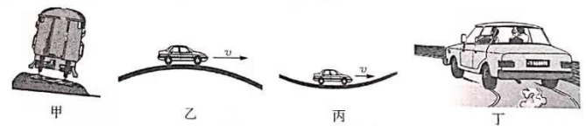

A.图甲中只要铁轨外侧高于内侧，火车以任意速度转弯，铁轨对火车轮缘均不会产生作用力

B.图乙中汽车通过拱形桥最高点时，对桥的压力小于汽车自身重力

C.图丙中汽车以一定的速度通过凹形桥底端时，凹形桥半径越大汽车越容易爆胎

D.图丁中汽车在水平路面安全转弯时，由地面对汽车的滑动摩擦力提供向心力

3.跳伞是一项冒险运动，某跳伞运动员在高空悬停的直升机上从静止跳下做自由落体运动，然后水平抛出随身携带的一个小球，经过一段时间又以相同的水平初速度平抛出另一个小球，不计空气阻力，下列关于两小球运动的说法正确的是

A.前者先落地，水平距离一样远

B.后者先落地，且水平距离远

C.同时落地，水平距离一样远

D.同时落地前者水平距离远

4.如图所示，水平转台上放着A、B、C三个物体，质量分别为2m、m、m，离转轴的距离分别为r、r、2r，与转台间的动摩擦因数相同（假设最大静摩擦力等于滑动摩擦力）转台旋转时，下列说法正确的是（）

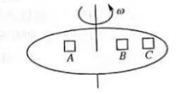

A.若三个物体均未滑动，C物体的向心加速度最小

B.若三个物体均未滑动，B物体受的摩擦力最大

C.转速增加，A物体比B物体先滑动

D.转速增加，C物体先滑动

5.两根长度不同的细线下面分别悬挂两个完全相同的小A、B细线上端固定在同一点绕共同的竖直轴在水平面内做匀速圆周运动.已知A球细线跟竖直方向的夹角为30°，B球细线跟竖直方向的夹角为45°，下列说法正确的是

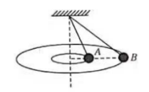

A.小球A和B的角速度大小之比为1:1

B.小球A和B的角速度大小之比为:3

C.小球A和B的向心力大小之比为1:1

D.小球A和B所受细线拉力大小之比为1:

6.如图所示，自行车的大齿轮、小齿轮、后轮的半径之比为4:1:16，在用力蹬脚踏板匀速前进的过程中，说法正确的是

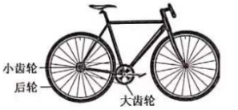

A.小齿轮边缘和后轮边缘的线速度大小之比为16:1

B.大齿轮和小齿轮的角速度大小之比为1:4

C.大齿轮边缘和后轮边缘的加速度大小之比为1:4

D.大齿轮和小齿轮轮缘的加速度大小之比为4:1

7.如图所示，细杆的一端与一小球相连，可绕过O点的水平轴自由转动，现给小球一初速度，使其做圆周运动，图中a、b分别表示小球轨道的最低点和最高点，则杆对球的作用力可能是

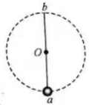

A.a处为拉力，b处一定为拉力

B.a处为拉力，b处可能为推力

C.a处为推力，b处为拉力

D.a处为推力，b处为推力

8.2020年11月嫦娥5号进行了环月球表面飞行，已知嫦娥5号紧贴月球表面飞行一圈所需时间为T，引力常量为G，则可求出的数据是

A.月球质量 B.月球半径

C.月球密度 D.嫦娥5号的质量

9.理论和实践证明，开普勒定律不仅适用于太阳系中的天体运动，而且对一切天体（包括卫星绕行星的运动）都适用.下面对于开普勒第三定律的公式，下列说法正确的是

A.公式既适用于轨道是椭圆的运动，也适用轨道是圆周的运动

B.式中的k值，对于所有行星（或卫星）都相等

C.式中的k值，只与中心天体有关，与绕中心天体旋转的行星（或卫星）无关

D.若已知月球与地球之间的距离，根据公式可求出地球与太阳之间的距离

10.如图，一名学生将篮球从同一位置斜向上抛出，其中两次篮球垂直撞在竖直墙上，不计空气阻力，则下列说法中正确的是

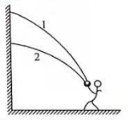

A.从抛出到撞墙，第一次球在空中运动的时间较长

B.篮球两次撞墙速度一样大

C.篮球两次抛出时速度的竖直分量可能相等

D.篮球两次抛出时速度大小可能相同

11.如图为嫦娥三号登月轨迹示意图.图中M点为环地球运行的近地点，N点为环月球运行的近月点.a为环月球运行的圆轨道，b为环月球运行的椭圆轨道，下列说法中正确的是

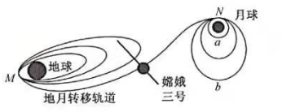

A.嫦娥三号在环地球轨道上的运行速度大于11.2km/s

B.嫦娥三号在M点进入地月转移轨道时应点火加速

C.设嫦娥三号在圆轨道a上经过N点时的加速度为a1，在椭圆轨道b上经过N点时的加速度为a2，则a1=a2

D.嫦娥三号在圆轨道a上的机械能小于在椭圆轨道b上的机械能

12.如图所示，光滑半圆形碗固定在地面上，其半径为R，可视为质点的一质量为m的小球紧贴碗的内表面做匀速圆周运动，其轨道平面水平且距离碗底的高度为h，重力加速度为g，则下列说法正确的是

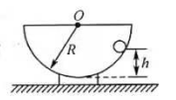

A.小球所受支持力大小为

B.小球的向心力为

C.小球做匀速圆周运动的转速为

D.小球做匀速圆周运动的转速为

二、实验题（本题共2小题，共12分）

13.（6分）一人造地球卫星绕地球做匀速圆周运动，假如该卫星变轨后仍做匀速圆周运动，速度减小为原来的，不考虑卫星质量的变化，则变轨前后卫星的轨道半径之比为__________，向心加速度之比为__________，角速度之比为__________.

14.（6分）某物理兴趣小组利用电子秤探究小球在竖直面内的圆周运动.他们到物理实验室取来电子秤、铁架台、速度计、系有长度为L细线的小球等.重力加速度为g.

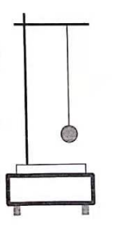

（1）将铁架台放在电子秤上，其读数为M；将小球放在电子秤上其读数为m.

（2）组装好实验装置如图所示.保持细线自然长度将小球拉至使细线处于水平位置，此时电子秤读数为__________（填写“M+m”或“M”或“大于M+m”或“处于M和M+m之间”）.

（3）小球松手后，向下运动，此时看到电子秤读数__________（填写“逐渐增大”或“逐渐减小”或“保持不变”）.

（4）当小球运动到最低点时，速度计显示小球速度大小为v，电子秤的读数为__________，细线的拉力为__________.

三、计算题（本题共4小题，共40分作答时应写出必要的文字说明方程式和重要的演算步骤只写出最后答案的不能得分有数值计算的题，答案中必须明确写出数值和单位）

15.（8分）随着我国登月计划的实施，我国宇航员登上月球已不是梦想假如我国宇航员登上月球并在月球表面附近以初速度v0竖直向上抛出一个小球，经时间t后回到抛出点.已知月球的半径为R，万有引力常量为G，求:

（1）月球表面重力加速度；

（2）月球的密度.

16.（10分）如图所示，长为0.05m的细绳一端固定在O点，另一端拴一质量为1kg的小球（可视为质点），O点正下方距离为0.05m的P点恰好也是四分之一光滑固定圆弧轨道AB的圆心，B为轨道最低点，O、P、B在同一竖直线上，某时刻将细绳拉直至水平状态，将小球由静止释放，运动到P点时细绳恰好断裂，之后小球做平抛运动至圆弧轨道的Q点（图中未画出）.已知细绳能承受的最大拉力为30N，圆弧轨道半径为m，重力加速度g取10m/s2，不计空气阻力求:

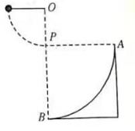

（1）小球运动到P点的速度；

（2）小球从P点运动到Q点时的速度大小；

（3）Q点与B点间的距离（结果用根式表示）.

17.（10分）某卫星在赤道上空飞行，轨道平面与赤道平面重合，轨道半径为r，飞行方向与地球的自转方向相同.设地球的自转角速度为ω0，地球半径为R，地球表面重力加速度为g.在某时刻该卫星通过赤道上某建筑物的正上方，已知该卫星轨道高度小于同步卫星高度.求:

（1）该卫星运动的周期；

（2）它下次通过该建筑物正上方所需的时间。

18.（12分）如图，水平圆形转盘可绕竖直轴转动，圆盘上放有小物体A、B、C，质量分别为m、2m、3m，物块A叠放在B上，B、C到转盘中心O的距离分别为3r、2r.B、C间用一轻质细线相连，圆盘静止时，细线刚好伸直无拉力.已知B、C与圆盘间的动摩擦因数为μ，A、B间动摩擦因数为3μ，设最大静摩擦力等于滑动摩擦力，重力加速度为g.现让圆盘从静止开始加速.求:

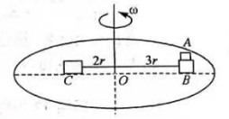

（1）当时，细线的张力；

（2）当时，C受到转盘的摩擦力；

（3）当时，剪断细线，C将怎样运动.